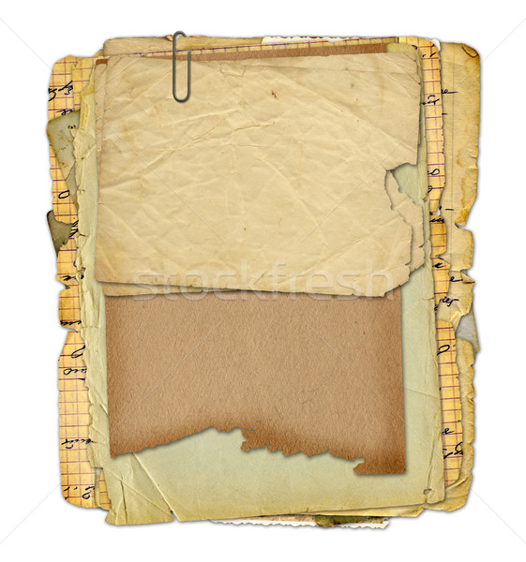

муниципальное бюджетное общеобразовательное учреждение
средняя общеобразовательная школа № 36 города Пензы

международный интернет-конкурс
«Страницы семейной славы – 2016»

Дело № 13
Работу выполнил:
учащийся 6 класса
МБОУ СОШ № 36 г. Пензы
Иванов Владислав

Руководитель:
заместитель директора по УВР
учитель начальных классов
МБОУ СОШ № 36 г. Пензы
Исаева Оксана Петровна
Работу выполнил:
учащийся 4 класса
МБОУ СОШ № 36 г. Пензы
Коломыцев Даниил

Руководитель:
учитель высшей категории
МБОУ СОШ № 36 г. Пензы
Исаева Оксана Петровна

Пенза, 2016
«Дело № 13. 1947 год, совершенно секретно».
Что-то зловещее слышится в этих словах, а сами пожелтевшие листы грубой бумаги и печати, печати… наводят страх даже на самого смелого человека. Читаю в правом верхнем углу: «Рассекречено в 1956 году». Чувствую, страх понемногу отступает. И теперь самыми обыкновенными кажутся слова и цифры, а на печати перестаешь обращать внимания.
Читаю дальше: «Забайкальско-амурский военный округ. Копии указа Президиума Верховного Совета СССР о награждении военнослужащих и наградной материал к ним». Почему-то становится грустно от того, что нет уже такой страны, от того, что вряд ли в живых остался кто-то из тех, кого почти семьдесят лет назад правительство представило к награде.
Передо мной рассекреченный архив. На сорок пятой странице под номером шестнадцать в списке награжденных медалью «За отвагу» фамилия солдата Алдаева Федора Павловича – моего прадеда, героя Великой Отечественной войны. Вот уже сорок лет прошло с тех пор, как его нет с нами. Прабабушка Мария Ефимовна часто его вспоминала, говорила, что хороший был человек, душевный, но о войне рассказывать не любил. Судьба дала ему шанс выжить, и он умел ценить каждый прожитый день. Только спустя много лет наша семья узнала, что мой героический прадед был награжден медалью «За отвагу» и орденом «Слава» III степени. Скромным человеком был Федор Павлович, заслуженные награды так получить и не успел. Объяснял это тем, что не приучен просить, да и некогда. Но нам, его потомкам, дорога память о герое. С огромным трудом удалось найти архивные документы. Наши усилия оказались не напрасными: дело № 13 помогло дополнить бабушкины рассказы о дорогом нам человеке.
Малоприметная деревня Мамадыш Камешкирского района Пензенской области. Здесь 8 июня 1924 года родился мой прадед Федор Павлович. Мария Ефимовна рассказывала, что бедно тогда жили, несмотря на то, что много приходилось работать. Кроме мозолей на руках от тяжкого труда и вспомнить

нечего. А тут война. Многие деревенские парни ушли воевать. Прадеда моего призвали в армию 18 августа 1942 года едва ему исполнилось восемнадцать.
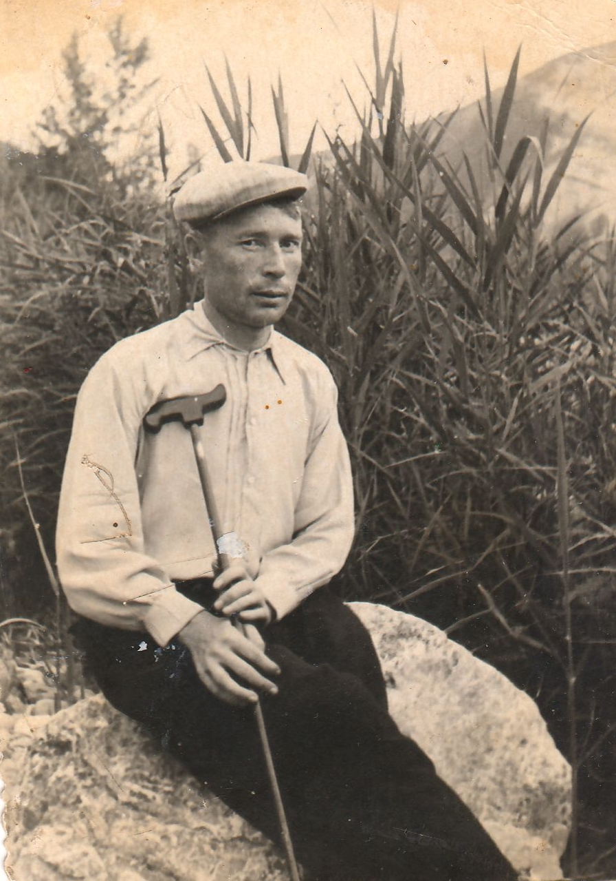
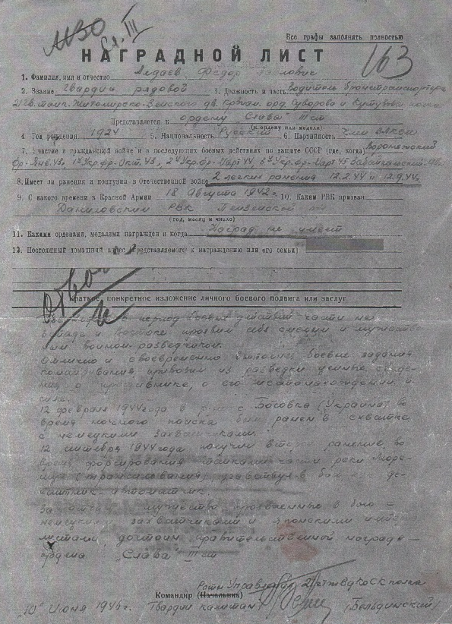
Держу в руках копию наградного листа, пришитого к делу: «Гвардии рядовой, водитель бронетранспортера 21 гвардейского танкового Житомирско-Венского дважды краснознаменного ордена Суворова и Кутузова полка Федор Павлович Алдаев». Из документа узнаю, что прадед прошел почти всю войну: Воронежский фронт – январь сорок третьего, Первый Украинский фронт – октябрь сорок третьего, Второй Украинский фронт – март сорок четвертого, Третий Украинский фронт – март сорок пятого. Освобождал Чехословакию, Венгрию, Австрию, принимал участие в боевых действиях против японских империалистов.
Запад и Восток. Именно так гвардии капитан Бельдинский называет места боевых действий, в которых принимал участие мой прадед, характеризуя личный боевой подвиг Федора Алдаева. Приятно читать, что командир называет его смелым и мужественным воином-разведчиком, умеющим отлично и своевременно выполнять боевые задания командования, принося из разведки устные сведения о противнике, его местонахождении и силе. Слова командира резкие, как удар хлыста: надо написать о подвиге четко и точно, без лирических отступлений, официальный документ все-таки.
В память о прадедушке осталась одна единственная фотография. Смотрю на пожелтевший снимок. Совсем еще молодой человек: Федору Павловичу на этой фотографии всего тридцать лет. Но глаза, глаза у него невероятно уставшие. И это неудивительно! По словам деда, война – это не то, что привыкли мы видеть в советских фильмах, где два человека разбивают целый отряд немцев. На самом деле за один только день можно было потерять большую часть своих друзей. Как рассказывал дед, человек мог участвовать в крупном сражении, но погибнуть, защищая деревню в двадцать домов. Самыми сложными, по словам прадеда, были конец сорок третьего – начало сорок четвертого. У Советской Армии было больше техники, но немецкая техника была оснащена лучше. В эти годы у фашистов появились «Тигры», «Пантеры», и против этих смертельных машин воевал мой дед на своем Т-34. Обстановка на поле боя была очень напряженная, снарядов не хватало. Наши войска получали приказ командования: давить врагов гусеницами. Море трупов, изуродованные тела – вот что представляло собой поле боя. При форсировании Днестра танки полка обстреляли свои, советские, самолеты: танкисты не смогли назвать пароль, когда летчики вызвали их по рации. В целом в конце войны обстановка была ужасная: нехватка солярки, бои за незначительные территории, новые смерти и ранения. Федор Павлович говорил, что не знал и половины имен своих однополчан, павших на поле боя. Судьба долго щадила деда, оберегая от немецкой пули, но пришел и его черед.
Читаю дальше «Дело № 13»: «12 февраля 1944 года в районе села Босовка (Украина) во время ночного поиска был ранен в схватке с немецкими захватчиками. 12 сентября 1944 года получил второе ранение во время форсирования танками части реки в Трансильвании, участвуя в бою как десантник-автоматчик». Ранения были легкими, и мой дед вскоре снова был в строю. Медали «За освобождение Праги», «За взятие Будапешта», «За взятие Вены», «За Победу над Германией в Великой Отечественной войне 1941-1945 годов». Перебираю удостоверения к медалям и чувствую, как сердце наполняется гордостью за то, что я внук такого смелого и отважного солдата.

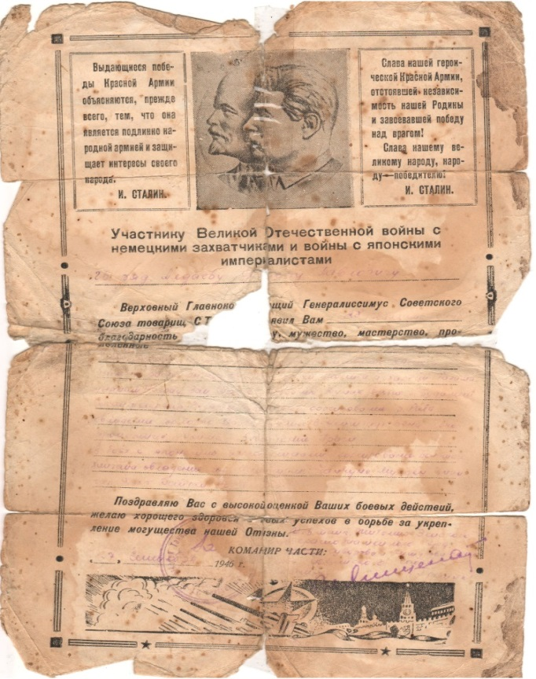
Из материалов дела узнаю, что Житомирско-Венский полк в июле 1945 года был переброшен на восток: началась война с Японией. Получается, что для моего прадеда война не закончилась 9 Мая. Танкист Алдаев вспоминал, как, воюя с японскими империалистами, считали летящие в бой русские самолеты, как с земли наблюдали за воздушными боями, как ждали и искренне радовались возвращению самолетов на базу. За участие в войне с Японией Федор Алдаев был награжден грамотой от Верховного Главнокомандующего Генералиссимуса Советского Союза товарища Иосифа Сталина за отвагу, мужество и мастерство. Пожелтевший листок бумаги почти истлел, прочитать его уже невозможно, но жива осталась память. И это главное!
Последний лист дела № 13 перевернут, но на этом история жизни прадедушки не заканчивается. Федор Алдаев в конце сорок пятого вернулся в родное село, женился на простой девушке Маше, родил двух сыновей – Вячеслава и Николая – и дочку Тонечку. В 1952 году переехал в Киргизию, работал шахтером, но родные места с заливными лугами и вечнозелеными лесами так забыть и не смог. Поэтому в 1956 году вернулся в Мамадыш и до конца жизни работал в сельском совете секретарем.
Ну а я ?.. Вновь и вновь достаю из старого бабушкиного шкафа парадный костюм деда, бережно перебираю боевые награды. Холодный металл жжет мою руку, но я совсем не чувствую этого холода, потому что так был впечатлен славной историей жизни прадеда, что дал слово обязательно найти медаль «За отвагу» и орден «Слава», которые так и не успел получить дедушка. Это будет последней страницей семейной славы Алдаева Федора Павловича, моего героического прадеда.

